Didaktische Handreichung: Aufgabe Deckungsgleiche Parallelogramme

Merkmale der Aufgabe
Leitidee | Raum und Form (L3)
Allgemeine Kompetenz | Probleme mathematisch lösen (K2),  Mathematische Darstellungen verwenden (K4),  Mathematisch kommunizieren (K6)
Anforderungsbereich | I
Kompetenzstufe | 1B

Aufgabenbezogener Kommentar
In dieser Aufgabe wird ein Parallelogramm als Objekt der Ebene analysiert, weshalb diese Aufgabe der Leitidee Raum und Form (L3) zugeordnet wird.
Beim Bearbeiten dieser Aufgabe sind die im Text gegebenen Anforderungen an die Teilfiguren zu identifizieren (K6) und auf eine vertraute Darstellung anzuwenden (K4), was vor allem die Kenntnis der fachsprachlichen Begriffe „deckungsgleich“ und „Parallelogramm“ erfordert. Durch mentale Vorstellungen oder durch Anwenden experimenteller Verfahren lässt sich das Parallelogramm wie gefordert unterteilen, wobei Kontrollstrategien anzuwenden sind, um sicherzustellen, dass beide Anforderungen – „ zwei … deckungsgleiche“ und „Parallelogramme“ gleichzeitig – einzulösen sind (K2).
Da die Darstellung und auch die fachsprachlichen Begriffe vertraut sind, gehört diese Aufgabe zum Anforderungsbereich I.
Folgende Schwierigkeiten und Fehler sind zu erwarten:
- Das Parallelogramm wird in zwei andere deckungsgleiche Figuren zerlegt. Dies können z. B. zwei Dreiecke sein, wie die erste Schülerlösung zeigt, oder zwei Trapeze, wie die zweite Schülerlösung illustriert (K6 und K2).
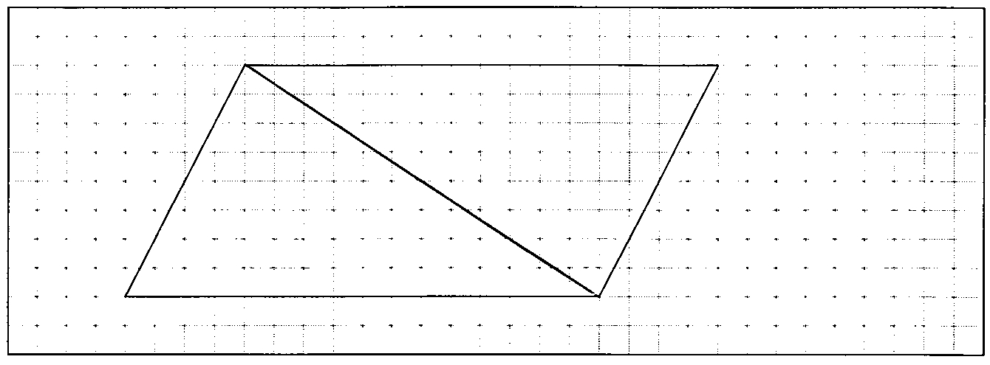
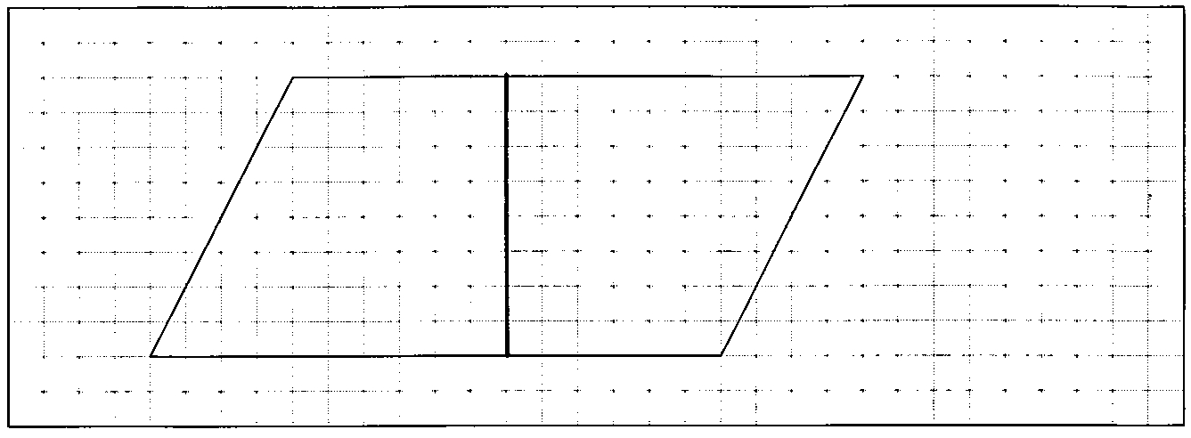

Anregungen für den Unterricht
Gelingt „nur“ die Unterteilung des gegebenen Parallelogramms in zwei deckungsgleiche Figuren, kann man die Schülerinnen und Schüler dazu auffordern, nach dem Einzeichnen der Geraden nochmals bewusst Bezug auf den Aufgabentext zu nehmen und zu prüfen, ob sie die Unterteilung wie gefordert vorgenommen und beide Bedingungen berücksichtigt haben. Hierbei könnten ggfs. auch begriffliche Defizite (Was ist ein Parallelogramm?) aufgedeckt werden. Sicherlich ist dies eine Vorgehensweise, die bei den meisten anderen Aufgaben auch sinnvoll ist.
Wird das gegebene Parallelogramm in zwei deckungsgleiche Dreiecke bzw. Trapeze eingeteilt, kann man die Schülerinnen und Schüler eine Aufgabenstellung formulieren lassen, die zu genau diesen Lösungen führen würde. Dieses Vorgehen sensibilisiert zusätzlich für das genaue Lesen von mathematikhaltigen Texten.
Des Weiteren bietet es sich an, am Beispiel dieser Aufgabe die Eigenschaften verschiedener Vierecke zu wiederholen. Zu diesem Zweck kann auch die gegebene Ausgangsfigur zu einem anderen Viereck variiert werden, um z. B. zu überlegen, ob sich auch ein Quadrat (ein Rechteck, ein Trapez, eine Raute, …) durch Einzeichnen einer Geraden in zwei deckungsgleiche Quadrate (Rechtecke, Trapeze, Rauten, …) einteilen lässt.

